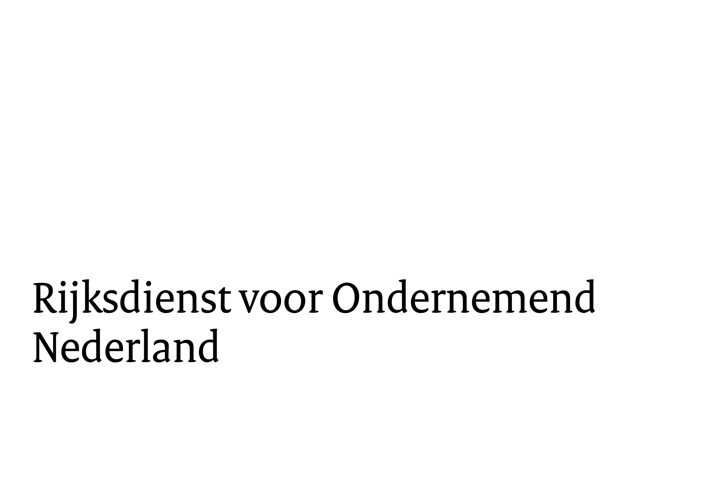

Model eindrapportage

Tijdelijke subsidieregeling walstroom zeeschepen

De omvang van uw eindrapportage mag (exclusief bijlagen)
maximaal 15 pagina’s omvatten
(lettergrootte 10 pt)

Algemene gegevens
Titel van uw project:
Klik of tik om tekst in te voeren.

Organisatie:
Klik of tik om tekst in te voeren.

Haven en kade:
Klik of tik om tekst in te voeren.

Eventueel intermediair
Klik of tik om tekst in te voeren.

Begin en einddatum:
Klik of tik om tekst in te voeren.

0. Openbare samenvatting
Geef een samenvatting van het project. Omvang maximaal een half A4.
Inleiding, doel, werkwijze, conclusies, aanbevelingen. (bijvoorbeeld).
Klik of tik om tekst in te voeren.

Beschrijving resultaten
Beschrijf hoe uw project is verlopen en welke resultaten zijn gerealiseerd.
Klik of tik om tekst in te voeren.

- Inhoudelijke afwijkingen project
Indien er in het project sprake is geweest van inhoudelijke afwijkingen, ten opzichte van het ingediende projectvoorstel, dient u deze hier te beschrijven. Maak in uw toelichting duidelijk waarom deze inhoudelijke afwijking(en) heeft/hebben plaatsgevonden. Geef aan in hoeverre dit heeft geleid tot aanpassingen ten opzichte van het oorspronkelijke projectplan.
Klik of tik om tekst in te voeren.

- Financiële afwijkingen project
Indien er in het project sprake is geweest van financiële afwijkingen, ten opzichte van het ingediende begrotingsvoorstel, dient u deze hier te beschrijven. Maak in uw toelichting duidelijk waarom deze financiële afwijking(en) heeft/hebben plaatsgevonden.
Klik of tik om tekst in te voeren.

- Afwijkingen planning
Indien er in het project sprake is geweest van afwijkingen in de planning, ten opzichte van het ingediende projectvoorstel, dient u deze hier te beschrijven. Maak in uw toelichting duidelijk waarom deze afwijking(en) heeft/hebben plaatsgevonden of nog plaats gaan vinden.
Klik of tik om tekst in te voeren.

- Afwijkingen betrokken partijen
Indien er in het project sprake is geweest van afwijkingen in de betrokken partijen, ten opzichte van het ingediende projectvoorstel, dient u deze hier te beschrijven. Maak in uw toelichting duidelijk waarom deze afwijking(en) heeft/hebben plaatsgevonden. Geef ook aan wat de gevolgen zijn geweest voor de inhoud en de planning van het project.
Klik of tik om tekst in te voeren.

- Afwijkingen gebruik van de betreffende kade
Indien er zich tijdens de looptijd van het project afwijkingen in het gebruik van de betreffende kade hebben voorgedaan, dient u deze hier te beschrijven. Maak in uw toelichting duidelijk waarom deze afwijking(en) heeft/hebben plaatsgevonden.
Klik of tik om tekst in te voeren.

7. Andere subsidies
Geef hier aan welke andere subsidies u heeft ontvangen voor dit project, van welke subsidievertrekker en voor welke onderdelen van het project.
Klik of tik om tekst in te voeren.

- Lessen uit betreffend project
Beschrijf welke knelpunten u in het project bent tegen gekomen en welke lessen er uit betreffend project getrokken kunnen worden.
Klik of tik om tekst in te voeren.

9. Publiciteit
Indien uw project publiciteit heeft gegenereerd (artikelen, persberichten etc.) vermeld deze dan hier. Graag ontvangen wij ook een kopie van betreffende publiciteitsmomenten.
Klik of tik om tekst in te voeren.

